Настоящий сценарий был написан на конкурс социальных видеороликов, мультипликационных фильмов и комиксов «#ДАВАЙТЕЖИТЬДРУЖНО»
«Скажи те травле и жестокости нет!»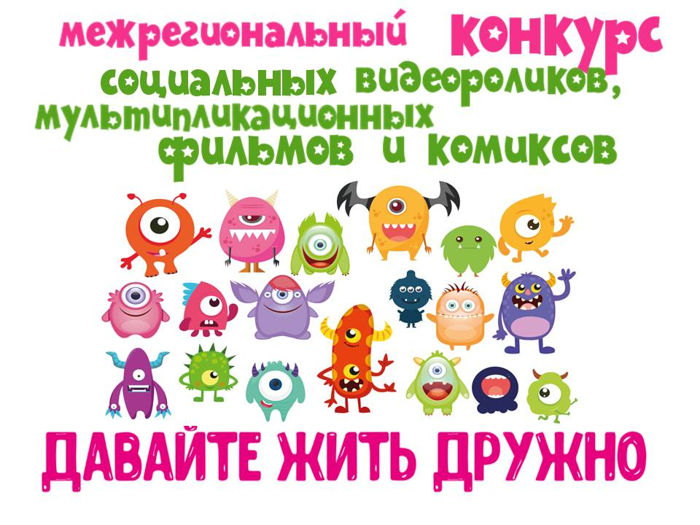
Описание сцены | Эффекты, переходы | Озвучка | Хрономентаж
Ученик 1 идет по школе с usb колонкой, всем видом выражая, что он крут  Подходит к полному мальчику – ученику 2, толкает, пинает его  Ученик 2 забился в угол, сел и держит голову руками |  | Играет песня «То чувство, когда ты круче всех» | 10 сек.
 | Появляется новостной сюжет о росте суицидов среди подростков
Трое учеников, один из них ученик 1, зажимают в углу ученика 3. |  | «Если не принесешь деньги, у тебя будут большие проблемы, тебе конец» | 10 сек
В магазине трое учеников, среди них ученик 1. | Появляется картинка тюрьмы. | «Если не украдешь сигареты, то ты лох» | 5 сек
В подъезде трое учеников, один из них ученик 1 предлагает попробовать наркотик | Появляется картинка наркомана, зависимость | «Ты что слабак, все это делают! Ты тогда не наш друг. Если не попробуешь, ты не в нашей компании» | 7 сек
Ученик 1 задумывается  Вспоминает слезы матери | Взгляд со стороны  Появляется картинка заплаканной матери, умоляющей сына не делать этого.  Затем сменяется на картинку с инспектором по делам несовершеннолетних и постановка на учет.  Затем сменяется на картинку с дневником с множеством замечаний.  Затем он представляет всех своих жертв, они окружают его, плачут и тянут к нему руки…Круг сужается | «Стоп. Кто я? Я тот, кто несет негатив, боль, страдание одноклассникам. | 10 сек.
Идет урок, учитель подходит к ученику 1, будит его. Он просыпается и бормочет |  | «Я так больше не буду. Я изменюсь.. | 5 сек.
Ученик 1 в костюме |  | «Мой путь вел в никуда, я причинил много боли окружающим. Я не хочу быть таким. На самом деле я другой, я лучше. Я выбираю другой путь. | 5 сек.
Все участники ролика на фоне яркого солнечного дня улыбаются |  | «Мы выбираем добро! Давайте жить дружно» | 3 сек.
Итого: 50 сек.

